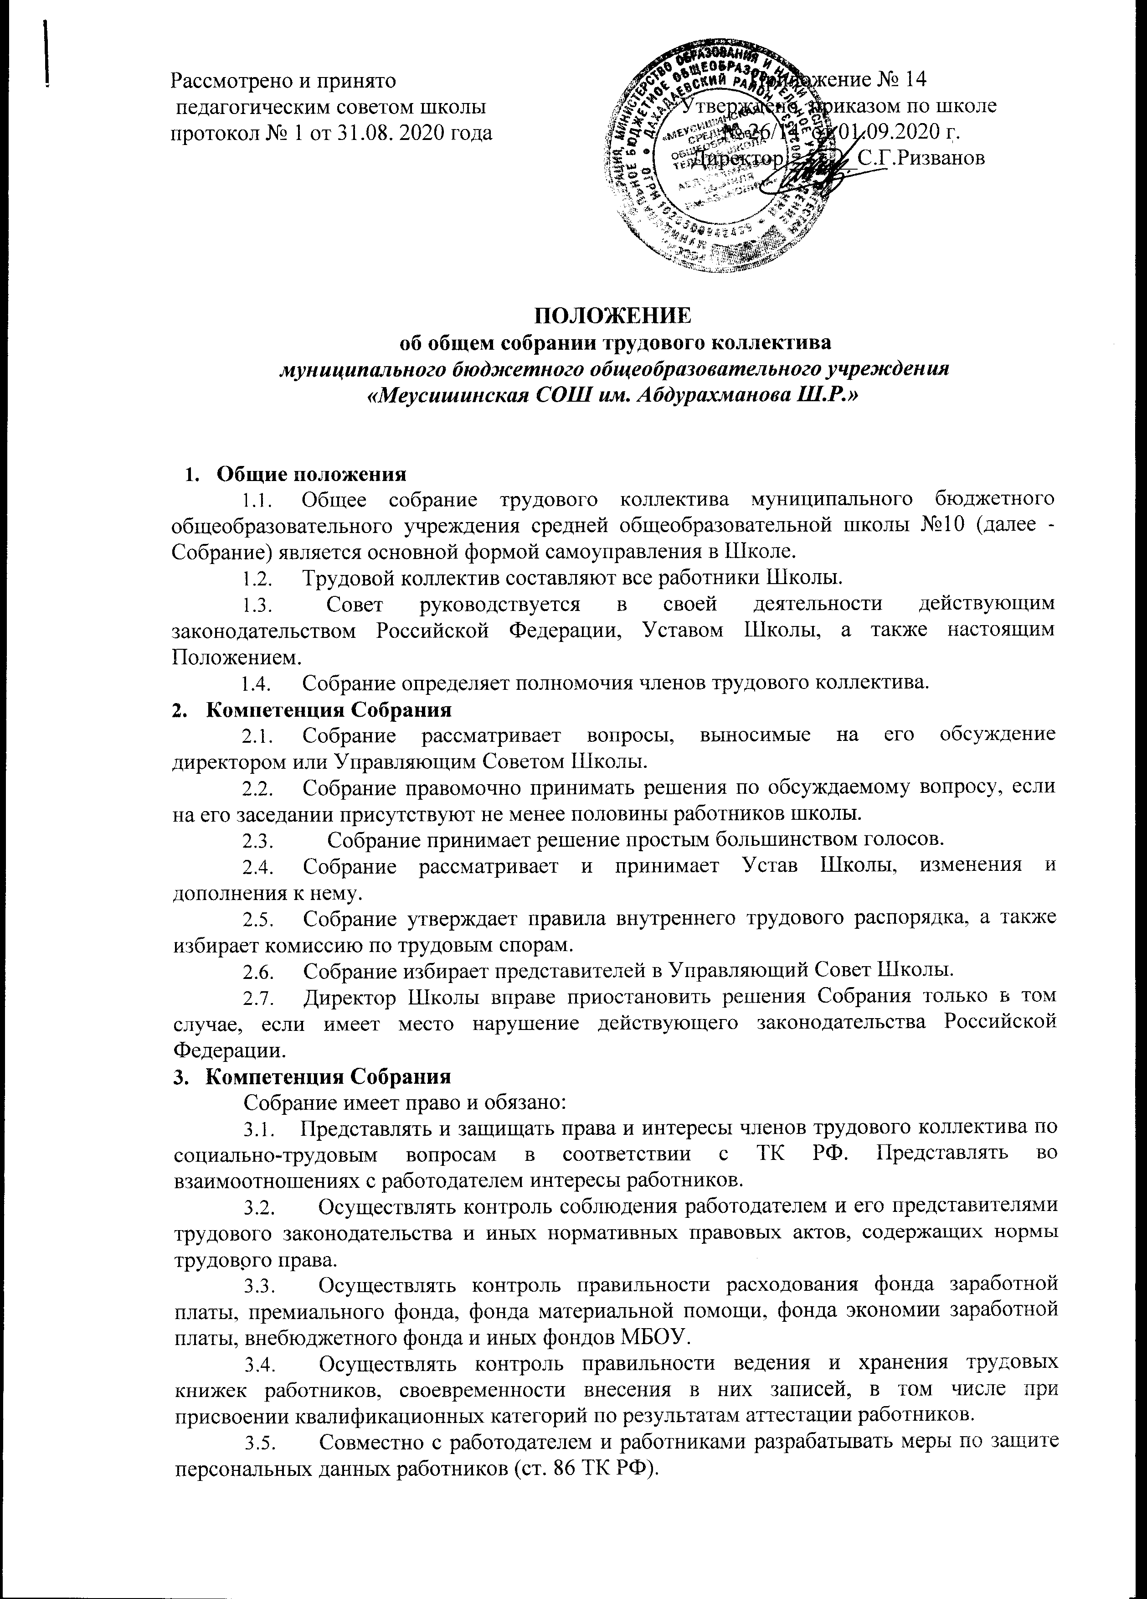  Рассмотрено и принято  педагогическим советом школы  протокол № 1 от 31.08. 2020 года | Приложение № 14  Утверждено приказом по школе  № 26/14 от 01.09.2020 г.  Директор ______С.Г.Ризванов

ПОЛОЖЕНИЕ
об общем собрании трудового коллектива
муниципального бюджетного общеобразовательного учреждения
«Меусишинская СОШ им. Абдурахманова Ш.Р.»

- Общие положения
  - Общее собрание трудового коллектива муниципального бюджетного общеобразовательного учреждения средней общеобразовательной школы №10 (далее - Собрание) является основной формой самоуправления в Школе.
  - Трудовой коллектив составляют все работники Школы.
  - Совет руководствуется в своей деятельности действующим законодательством Российской Федерации, Уставом Школы, а также настоящим Положением.
  - Собрание определяет полномочия членов трудового коллектива.
- Компетенция Собрания
  - Собрание рассматривает вопросы, выносимые на его обсуждение директором или Управляющим Советом Школы.
  - Собрание правомочно принимать решения по обсуждаемому вопросу, если на его заседании присутствуют не менее половины работников школы.
  - Собрание принимает решение простым большинством голосов.
  - Собрание рассматривает и принимает Устав Школы, изменения и дополнения к нему.
  - Собрание утверждает правила внутреннего трудового распорядка, а также избирает комиссию по трудовым спорам.
  - Собрание избирает представителей в Управляющий Совет Школы.
  - Директор Школы вправе приостановить решения Собрания только в том случае, если имеет место нарушение действующего законодательства Российской Федерации.
- Компетенция Собрания
Собрание имеет право и обязано:
  - Представлять и защищать права и интересы членов трудового коллектива по социально-трудовым вопросам в соответствии с ТК РФ. Представлять во взаимоотношениях с работодателем интересы работников.
  - Осуществлять контроль соблюдения работодателем и его представителями трудового законодательства и иных нормативных правовых актов, содержащих нормы трудового права.
  - Осуществлять контроль правильности расходования фонда заработной платы, премиального фонда, фонда материальной помощи, фонда экономии заработной платы, внебюджетного фонда и иных фондов МБОУ.
  - Осуществлять контроль правильности ведения и хранения трудовых книжек работников, своевременности внесения в них записей, в том числе при присвоении квалификационных категорий по результатам аттестации работников.
  - Совместно с работодателем и работниками разрабатывать меры по защите персональных данных работников (ст. 86 ТК РФ).
  - Направлять учредителю (собственнику) МБОУ заявление о нарушении руководителем МБОУ , его заместителями законов и иных нормативных актов о труде, условий коллективного договора, соглашения с требованием о применении мер дисциплинарного взыскания вплоть до увольнения (ст. 195 ТК РФ).
  - Представлять и защищать трудовые права работников в комиссии по трудовым спорам и суде.
  - Осуществлять контроль правильности и своевременности предоставления работникам отпусков и их оплаты.
  - Участвовать в работе комиссий учреждения по тарификации, аттестации педагогических работников, аттестации рабочих мест, охране труда и других.
  - Осуществлять контроль соблюдения порядка проведения аттестации педагогических работников МБОУ .
  - По согласованию с Собранием работодатель рассматривает следующие вопросы:
- расторжение трудового договора с работниками по инициативе работодателя (ст. 82, 374 ТК РФ);
- привлечение к сверхурочным работам работников (ст. 99 ТК РФ);
- разделение рабочего времени на части (ст. 105 ТК РФ);
- запрещение работы в выходные и нерабочие праздничные дни (ст. 113 Ж РФ);
- очередность предоставления отпусков (ст. 123 ТК РФ);
- применение систем нормирования труда (ст. 159 ТК РФ);
- массовые увольнения (ст. 180 ТК РФ);
- установление перечня должностей работников с ненормированным рабочим днем (ст. 101 ТКРФ);
- утверждение Правил внутреннего трудового распорядка (ст. 190 ТК РФ);
- создание комиссий по охране труда (ст. 218 ТК РФ);
- установление размеров повышенной заработной платы за вредные и (или) опасные и иные особые условия труда (ст. 147 ТК РФ);
- размеры повышения заработной платы в ночное время (ст. 154 ТК РФ);
- снятие дисциплинарного взыскания до истечения 1 года со дня его применения (ст. 193, 194 ТК РФ);
- установление сроков выплаты заработной платы работникам (ст. 136 ТК РФ);
другие вопросы по согласованию сторон.
4. Порядок принятия и срок действия Положения
4.1. Данное Положение рассматривается и принимается на педагогическом совете образовательной организации и утверждается приказом руководителя образовательной организации.
4.2. Настоящее Положение принимается на неопределенный срок и вступает в силу с момента его утверждения.
4.3. Данное Положение может быть изменено и дополнено в соответствии с вновь изданными нормативными актами муниципального, регионального, федерального органов управления образованием только решением педагогического совета.
4.4. Изменения и дополнения к Положению принимаются на педагогическом совете образовательной организации в составе новой редакции Положения, которое утверждается приказом руководителя образовательной организации. После принятия новой редакции Положения предыдущей редакции утрачивает силу.

